Карпушина Анастасия Сергеевна
учитель математики (учитель-практикант)
МОУ СОШ № 70 г. Саратова,
Саратов, 2015 год

План-конспект урока математики
В 5 классе по теме
СВОЙСТВА УГЛОВ ТРЕУГОЛЬНИКА

Учитель: Карпушина Анастасия Сергеевна
Предмет математика 5 класс
Авторы учебника И.И.Зубарева. (математика 5 класс. Учеб. для уч-ся общеобразоват. учреждений / И.И.Зубарева, А.Г. Мордковича. – 9-е изд., стер. – М. : Мнемозина,2009)
Тема урока Свойства углов треугольника

Тип урока: закрепление изученного материала
Цель урока: повторить свойства углов и сторон треугольника, развивать умение пользоваться данными свойствами.

Задачи:
развивающие: развивать внимание, речь.
воспитательные: создать условия для развития коммуникативных качеств учащихся и личностной рефлексии;
Оборудование: учебник, раздаточный материал (карточки), транспортир, линейка.

Ход урока:
- Организационный момент(1-2мин)
Здравствуйте, ребята. Садитесь. Начнем с проверки домашнего задания. Есть, те кто с ним не справился? Записываем число, классная работа. Сегодня мы с вами разберем новую тему.
II. Фронтальная работа ( 5 мин)
№ 582
III. Математический диктант ( 15 мин)

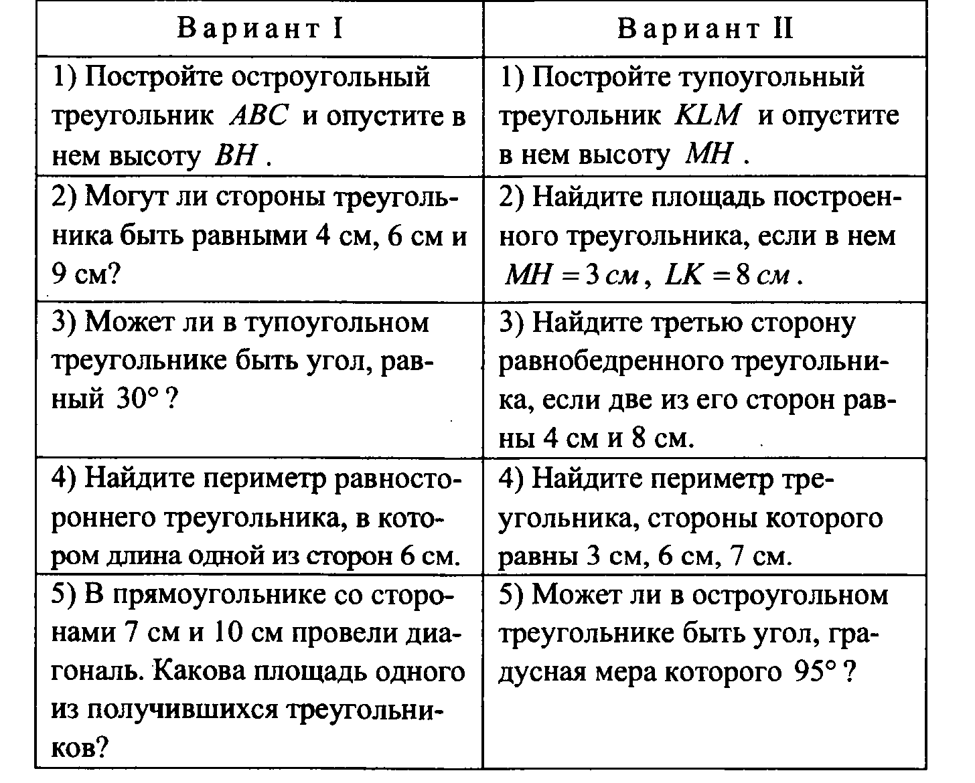
- Решение задач (20)
- Выполнить задания № 586,№ 588,№ 589,№ 592
- На повторение решается задача № 601

- Подведение итогов. Домашнее задание (3 мин)
Задание № 587, контрольные задания на стр 163.

